Pielikums Nr.1
Madonas novada pašvaldības domes
25.08.2021. lēmumam Nr.145 (protokols Nr.8; 24.p.)

Zemes vienības ar kadastra apzīmējumu 7082 001 0059 sadalīšanas shēma
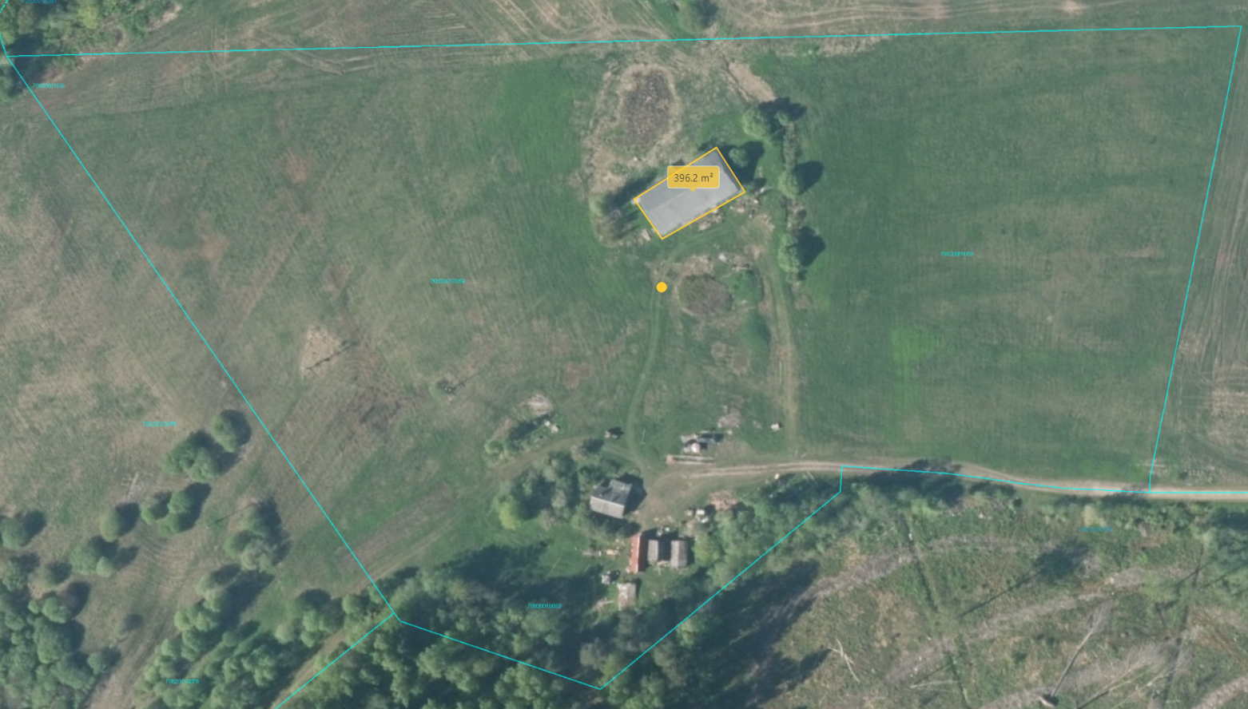
0,04 ha
Datu avots: https://topografija.lv/ 2021. gada informācija
0,04 ha

Projektētās zemes vienības robeža

Esošās zemes vienības robeža
0,04 ha
Projektētās zemes vienības platība

